Badem Ağacı Masalı
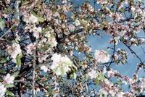İlkbahar mevsimi gelmişti. Hava bazen çok güzel oluyordu. Güneş bütün gücü ile etrafı ısıtıyor ve aydınlatıyordu. İşte böyle bir günde bahçenin birinde bulunan bir badem ağacı hemen acele edip çiçeklerini açtı. Beyaz gelinliğini giydi. Bahçedeki diğer ağaçlar badem ağacını hayran hayran seyrettiler. Badem ağacı bundan dolayı çok gururlandı. Bir gün aniden bir soğuk çıktı. Badem ağacının çiçekleri soğuktan kavruldu ve döküldü. Ağaç meyve tutmadı. Badem ağacı çırçıplak kaldı. Havalar tam ısındı. Bahçedeki diğer ağaçlar çiçeklerini açtılar; gelinliklerini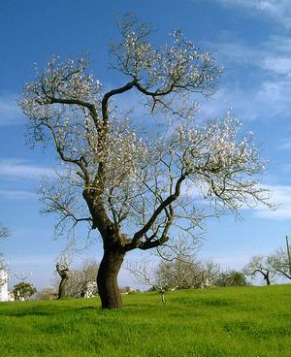

giydiler. Yaz geldi; ağaçların meyveleri olgunlaştı. Bahçe sahipleri meyveli ağaçlara sık sık uğrayıp meyve topluyor, altında oturuyorlardı. Badem ağacına kimse uğramıyordu. Badem ağacı da buna çok üzülüyordu. Bahçedeki meyve ağaçlarından birisi bir gün badem ağacına:

- Gelinliği giymekte acele ettiniz badem kardeş. Üstelik o zaman çok da gururlandınız. Bugün gelinliği giymekte acele ettiğinizin cezasını çekiyorsunuz. Şimdi sizin halinize bakıp hepimiz çok üzülüyoruz. Bu size bir ders olsun. Bir daha her işi zamanında yapınız. Yaptığınız bir işten dolayı da bu kadar gurur duymayınız, dedi.

Badem ağacı:

- Özür dilerim kardeşlerim. Hepiniz haklısınız. Hatamı anladım. Bir daha her işi zamanında yapacağıma söz veriyorum dedi.

